Муниципальное казенное общеобразовательное учреждение
«Средняя общеобразовательная школа №2 г. Олонца»

Согласовано: Принято: Утверждено:
Заседание МО №1 Педсовет № 01 Директор школы:
от 27.08.2021. от 30.08.2021. ________________А.А.Фадеева
приказ №196 от 30.08.2021.

РАБОЧАЯ ПРОГРАММА
дополнительного образования
«Физический практикум»
для 8 классов (ФГОС)
основного общего образования
Срок освоения: 1 учебный год

Разработала: учитель высшей категории
Канаева Наталья Юрьевна

2021 год.
Планируемые результаты освоения учебного предмета «Физика» с описанием универсальных учебных действий, достигаемых обучающимися.
Личностные результаты:
Обучающийся получит возможность для формирования следующих личностных результатов:
- развитие познавательных интересов, интеллектуальных и творческих способностей;
- убеждённость в возможности познания природы, в необходимости разумного использования достижений науки и технологий для дальнейшего развития человеческого общества, уважение к творцам науки и техники, отношение к физике как к элементу общечеловеческой культуры;
- самостоятельность в приобретении новых знаний и практических умений;
- готовность к выбору жизненного пути в соответствии с собственными интересами и возможностями;
- мотивация образовательной деятельности на основе личностно ориентированного подхода;
- формирование ценностного отношения друг к другу, к учителю, к авторам открытий и изобретений, к результатам обучения.
Метапредметные результаты.
Обучающийся получит возможность для формирования следующих метапредметных результатов:
- овладение навыками самостоятельного приобретения новых знаний, организации учебной деятельности, постановки целей, планирования, самоконтроля и оценки результатов своей деятельности, умениями предвидеть возможные результаты своих действий;
- понимание различий между исходными фактами и гипотезами для их объяснения, теоретическими моделями и реальными объектами, овладение универсальными учебными действиями на примерах гипотез для объяснения известных фактов и экспериментальной проверки выдвигаемых гипотез, разработки теоретических моделей процессов или явлений;
- формирование умений воспринимать, перерабатывать и предъявлять информацию в словесной, образной, символической формах, анализировать и перерабатывать полученную информацию в соответствии с поставленными задачами, выделять основное содержание прочитанного текста, находить в нём ответы на поставленные вопросы и излагать его;
- приобретение опыта самостоятельного поиска, анализа и отбора информации с использованием различных источников и новых информационных технологий для решения познавательных задач;
- развитие монологической и диалогической речи, умения выражать свои мысли, способности выслушивать собеседника, понимать его точку зрения, признавать право другого человека на иное мнение;
- освоение приёмов действий в нестандартных ситуациях, овладение эвристическими методами решения проблем;
- формирование умений работать в группе с выполнением различных социальных ролей, представлять и отстаивать свои взгляды и убеждения, вести дискуссию.
Регулятивные УУД.
Обучающийся получит возможность для формирования следующих регулятивных УУД.
- Умение самостоятельно определять цели обучения, ставить и формулировать новые задачи в учёбе и познавательной деятельности, развивать мотивы и интересы своей познавательной деятельности.
Обучающийся сможет:
- анализировать существующие и планировать будущие образовательные результаты;
- идентифицировать собственные проблемы и определять главную проблему;
- выдвигать версии решения проблемы, формулировать гипотезы, предвосхищать конечный результат;
- ставить цель деятельности на основе определённой проблемы и существующих возможностей;
- формулировать учебные задачи как шаги достижения поставленной цели деятельности;
- обосновывать целевые ориентиры и приоритеты ссылками на ценности, указывая и обосновывая логическую последовательность шагов.
- Умение самостоятельно планировать пути достижения целей, в том числе альтернативные, осознанно выбирать наиболее эффективные способы решения учебных и познавательных задач.
Обучающийся сможет:
- определять необходимое(ые) действие(я) в соответствии с учебной и познавательной задачами и составлять алгоритм его(их) выполнения;
- обосновывать и осуществлять выбор наиболее эффективных способов решения учебных и познавательных задач;
- определять/находить, в том числе из предложенных вариантов, условия для выполнения учебной и познавательной задач;
- выстраивать жизненные планы на краткосрочное будущее (заявлять целевые ориентиры, ставить адекватные им задачи и предлагать действия, указывая и обосновывая логическую последовательность шагов);
- выбирать из предложенных вариантов и самостоятельно искать средства/ресурсы для решения задачи/достижения цели;
- составлять план решения проблемы (выполнения проекта, проведения исследования);
- определять потенциальные затруднения при решении учебной и познавательной задачи и находить средства для их устранения;
- описывать свой опыт, оформляя его для передачи другим людям в виде технологии решения практических задач определённого класса;
- планировать и корректировать свою индивидуальную образовательную траекторию.
- Умение соотносить свои действия с планируемыми результатами, осуществлять контроль своей деятельности в процессе достижения результата, определять способы действий в рамках предложенных условий и требований, корректировать свои действия в соответствии с изменяющейся ситуацией. Обучающийся сможет:
- определять совместно с педагогом и сверстниками критерии планируемых результатов и критерии оценки своей учебной деятельности;
- систематизировать (в том числе выбирать приоритетные) критерии планируемых результатов и оценки своей деятельности;
- отбирать инструменты для оценивания своей деятельности, осуществлять самоконтроль своей деятельности в рамках предложенных условий и требований;
- оценивать свою деятельность, аргументируя причины достижения или отсутствия планируемого результата;
- находить достаточные средства для выполнения учебных действий в изменяющейся ситуации и/или при отсутствии планируемого результата;
- работая по своему плану, вносить коррективы в текущую деятельность на основе анализа изменений ситуации для получения запланированных характеристик продукта/результата;
- устанавливать связь между полученными характеристиками продукта и характеристиками процесса деятельности и по завершении деятельности предлагать изменение характеристик процесса для получения улучшенных характеристик продукта;
- сверять свои действия с целью и при необходимости исправлять ошибки самостоятельно.
- Умение оценивать правильность выполнения учебной задачи, собственные возможности её решения.
Обучающийся сможет:
- определять критерии правильности (корректности) выполнения учебной задачи;
- анализировать и обосновывать применение соответствующего инструментария для выполнения учебной задачи;
- свободно пользоваться выработанными критериями оценки и самооценки, исходя из цели и имеющихся средств, различая результат и способы действий;
- оценивать продукт своей деятельности по заданным и/или самостоятельно определённым критериям в соответствии с целью деятельности;
- обосновывать достижимость цели выбранным способом на основе оценки своих внутренних ресурсов и доступных внешних ресурсов;
- фиксировать и анализировать динамику собственных образовательных результатов.
- Владение основами самоконтроля, самооценки, принятия решений и осуществления осознанного выбора в учебной и познавательной деятельности. Обучающийся сможет:
- наблюдать и анализировать собственную учебную и познавательную деятельность и деятельность других обучающихся в процессе взаимопроверки;
- соотносить реальные и планируемые результаты индивидуальной образовательной деятельности и делать выводы;
- принимать решение в учебной ситуации и нести за него ответственность;
- самостоятельно определять причины своего успеха или неуспеха и находить способы выхода из ситуации неуспеха;
- ретроспективно определять, какие действия по решению учебной задачи или параметры этих действий привели к получению имеющегося продукта учебной деятельности;
- демонстрировать приёмы регуляции психофизиологических/эмоциональных состояний для достижения эффекта успокоения (устранения эмоциональной напряжённости), эффекта восстановления (ослабления проявлений утомления), эффекта активизации (повышения психофизиологической реактивности).

Познавательные УУД.
Обучающийся получит возможность для формирования следующих познавательных УУД.
- Умение определять понятия, создавать обобщения, устанавливать аналогии, классифицировать, самостоятельно выбирать основания и критерии для классификации, устанавливать причинно-следственные связи, строить логическое рассуждение, умозаключение (индуктивное, дедуктивное, по аналогии) и делать выводы.
Обучающийся сможет:
- подбирать слова, соподчинённые ключевому слову, определяющие его признаки и свойства;
- выстраивать логическую цепочку, состоящую из ключевого слова и соподчинённых ему слов;
- выделять общий признак двух или нескольких предметов или явлений и объяснять их сходство;
- объединять предметы и явления в группы по определённым признакам, сравнивать, классифицировать и обобщать факты и явления;
- выделять явление из общего ряда других явлений;
- определять обстоятельства, которые предшествовали возникновению связи между явлениями, из этих обстоятельств выделять определяющие, способные быть причиной данного явления, выявлять причины и следствия явлений;
- строить рассуждение от общих закономерностей к частным явлениям и от частных явлений к общим закономерностям;
- строить рассуждение на основе сравнения предметов и явлений, выделяя при этом общие признаки;
- излагать полученную информацию, интерпретируя её в контексте решаемой задачи;
- самостоятельно указывать на информацию, нуждающуюся в проверке, предлагать и применять способ проверки достоверности информации;
- вербализовать эмоциональное впечатление, оказанное на него источником;
- объяснять явления, процессы, связи и отношения, выявляемые в ходе познавательной и исследовательской деятельности (приводить объяснение с изменением формы представления; объяснять, детализируя или обобщая; объяснять с заданной точки зрения);
- выявлять и называть причины события, явления, в том числе возможные/наиболее вероятные причины, возможные последствия заданной причины, самостоятельно осуществляя причинно-следственный анализ;
- делать вывод на основе критического анализа разных точек зрения, подтверждать вывод собственной аргументацией или самостоятельно полученными данными.
- Умение создавать, применять и преобразовывать знаки и символы, модели и схемы для решения учебных и познавательных задач.
Обучающийся сможет:
- обозначать символом и знаком предмет и/или явление;
- определять логические связи между предметами и/или явлениями, обозначать данные логические связи с помощью знаков в схеме;
- создавать абстрактный или реальный образ предмета и/или явления;
- строить модель/схему на основе условий задачи и/или способа её решения;
- создавать вербальные, вещественные и информационные модели с выделением существенных характеристик объекта для определения способа решения задачи в соответствии с ситуацией;
- преобразовывать модели с целью выявления общих законов, определяющих данную предметную область;
- переводить сложную по составу (многоаспектную) информацию из графического или формализованного (символьного) представления в текстовое и наоборот;
- строить схему, алгоритм действия, исправлять или восстанавливать неизвестный ранее алгоритм на основе имеющегося знания об объекте, к которому применяется алгоритм;
- строить доказательство: прямое, косвенное, от противного;
- анализировать/рефлексировать опыт разработки и реализации учебного проекта, исследования (теоретического, эмпирического) на основе предложенной проблемной ситуации, поставленной цели и/или заданных критериев оценки продукта/результата.
- Смысловое чтение.
Обучающийся сможет:
- находить в тексте требуемую информацию (в соответствии с целями своей деятельности);
- ориентироваться в содержании текста, понимать целостный смысл текста, структурировать текст;
- устанавливать взаимосвязь описанных в тексте событий, явлений, процессов;
- резюмировать главную идею текста;
- критически оценивать содержание и форму текста.
- Формирование и развитие экологического мышления, умение применять его в познавательной, коммуникативной, социальной практике и профессиональной ориентации.
Обучающийся сможет:
- определять своё отношение к природной среде;
- анализировать влияние экологических факторов на среду обитания живых организмов;
- проводить причинный и вероятностный анализ экологических ситуаций;
- прогнозировать изменения ситуации при смене действия одного фактора на действие другого фактора;
- распространять экологические знания и участвовать в практических делах по защите окружающей среды;
- выражать своё отношение к природе через рисунки, сочинения, модели, проектные работы.
- Развитие мотивации к овладению культурой активного использования словарей и других поисковых систем.
Обучающийся сможет:
- определять необходимые ключевые поисковые слова и запросы;
- осуществлять взаимодействие с электронными поисковыми системами, словарями;
- формировать множественную выборку из поисковых источников для объективизации результатов поиска;
- соотносить полученные результаты поиска со своей деятельностью.

Коммуникативные УУД.

- Умение организовывать учебное сотрудничество и совместную деятельность с учителем и сверстниками; работать индивидуально и в группе: находить общее решение и разрешать конфликты на основе согласования позиций и учёта интересов; формулировать, аргументировать и отстаивать своё мнение.
Обучающийся сможет:
- определять возможные роли в совместной деятельности;
- играть определённую роль в совместной деятельности;
- принимать позицию собеседника, понимая позицию другого, различать в его речи: мнение (точку зрения), доказательство (аргументы), факты; гипотезы, аксиомы, теории;
- определять свои действия и действия партнёра, которые способствовали или препятствовали продуктивной коммуникации;
- строить позитивные отношения в процессе учебной и познавательной деятельности;
- корректно и аргументировано отстаивать свою точку зрения, в дискуссии уметь выдвигать контраргументы, перефразировать свою мысль (владение механизмом эквивалентных замен);
- критически относиться к собственному мнению, с достоинством признавать ошибочность своего мнения (если оно таково) и корректировать его;
- предлагать альтернативное решение в конфликтной ситуации;
- выделять общую точку зрения в дискуссии;
- договариваться о правилах и вопросах для обсуждения в соответствии с поставленной перед группой задачей;
- организовывать учебное взаимодействие в группе (определять общие цели, распределять роли, договариваться друг с другом и т. д.);
- устранять в рамках диалога разрывы в коммуникации, обусловленные непониманием/неприятием со стороны собеседника задачи, формы или содержания диалога.
- Умение осознанно использовать речевые средства в соответствии с задачей коммуникации для выражения своих чувств, мыслей и потребностей для планирования и регуляции своей деятельности; владение устной и письменной речью, монологической контекстной речью.
Обучающийся сможет:
- определять задачу коммуникации и в соответствии с ней отбирать речевые средства;
- отбирать и использовать речевые средства в процессе коммуникации с другими людьми (диалог в паре, в малой группе и т. д.);
- представлять в устной или письменной форме развёрнутый план собственной деятельности;
- соблюдать нормы публичной речи, регламент в монологе и дискуссии в соответствии с коммуникативной задачей;
- высказывать и обосновывать мнение (суждение) и запрашивать мнение партнёра в рамках диалога;
- принимать решение в ходе диалога и согласовывать его с собеседником; создавать письменные клишированные и оригинальные тексты с использованием необходимых речевых средств;
- использовать вербальные средства (средства логической связи) для выделения смысловых блоков своего выступления;
- использовать невербальные средства или наглядные материалы, подготовленные/ отобранные под руководством учителя;
- делать оценочный вывод о достижении цели коммуникации непосредственно после завершения коммуникативного контакта и обосновывать его.
- Формирование и развитие компетентности в области использования информационно-коммуникационных технологий (далее — ИКТ).
Обучающийся сможет:
- целенаправленно искать и использовать информационные ресурсы, необходимые для решения учебных и практических задач, с помощью средств ИКТ;
- выбирать, строить и использовать адекватную информационную модель для передачи своих мыслей средствами естественных и формальных языков в соответствии с условиями коммуникации;
- выделять информационный аспект задачи, оперировать данными, использовать модель решения задачи;
- использовать компьютерные технологии (включая выбор адекватных задаче инструментальных программно-аппаратных средств и сервисов) для решения информационных и коммуникационных учебных задач, в том числе: вычисление, написание писем, сочинений, докладов, рефератов, создание презентаций и др.;
- использовать информацию с учётом этических и правовых норм;
- создавать информационные ресурсы разного типа и для разных аудиторий, соблюдать информационную гигиену и правила информационной безопасности.

Предметные результаты.

Обучающийся получит возможность для формирования следующих предметных результатов:
- знания о природе важнейших физических явлений окружающего мира и понимание смысла физических законов, раскрывающих связь изученных явлений;
- умения пользоваться методами научного исследования явлений природы, проводить наблюдения, планировать и выполнять эксперименты, обрабатывать результаты измерений, представлять результаты измерений с помощью таблиц, графиков и формул, обнаруживать зависимости между физическими величинами, объяснять полученные результаты и делать выводы, оценивать границы погрешностей результатов измерений;
- умения применять теоретические знания по физике на практике, решать физические задачи на применение полученных знаний;
- умения и навыки применять полученные знания для объяснения принципов действия важнейших технических устройств, решения практических задач повседневной жизни, обеспечения безопасности своей жизни, рационального природопользования и охраны окружающей среды; формирование убеждения в закономерной связи и познаваемости явлений природы, в объективности научного знания, в высокой ценности науки в развитии материальной и духовной культуры людей;
- развитие теоретического мышления на основе формирования умений устанавливать факты, различать причины и следствия, строить модели и выдвигать гипотезы, отыскивать и формулировать доказательства выдвинутых гипотез, выводить из экспериментальных фактов и теоретических моделей физические законы;
- коммуникативные умения: докладывать о результатах своего исследования, участвовать в дискуссии, кратко и точно отвечать на вопросы, использовать справочную литературу и другие источники информации.

Тематическое планирование.
№ | Тема | Основное содержание | Целевая установка урока | Планируемые результаты ООП ООО в соответствии с ФГОС |  |  |  | Использование оборудования
 |  |  |  | Предметные результаты | УУД
 |  |  |  |  | Метапредметные  Регулятивные  Коммуникативные  Познавательные |  | Личностные
 | Механические свойства жидкостей, газов и твёрдых тел
1. | Давление жидкостей и газов. Закон Паскаля. Фронтальная лабораторная работа. | Давление твердых тел. Давление газа, его зависимость от температуры и объёма газа. Передача давления газами и жидкостями. Закон Паскаля. Фронтальная лабораторная работа «Закон Паскаля. Определение давления жидкости» | Научить наблюдать явление передачи давления жидкостями; объяснять зависимость давления газа от температуры и концентрации молекул; анализировать и объяснять явления с использованием закона Паскаля | Знать: определение давления, плотности, силы, их обозначения и единицы измерения; причину давления газа; зависимость давления от температуры и плотности; формулировку закона Паскаля.  Уметь: описывать явление давления газа на основе положений МКТ; объяснять особенности передачи давления жидкостей и газов на основе положений МКТ. | Регулятивные: учитывать выделенные учителей ориентиры действия в новом учебном материале в сотрудничестве.  Познавательные: определять понятия, использовать знаково-символические средства, в том числе модели и схемы для решения задач. |  | Развитие познавательного интереса. | Датчик давления, штатив, рабочая ёмкость, трубка, линейка.
Тепловые явления.
2. | Тепловое движение. Температура. | Тепловое движение. Тепловое равновесие. Измерение температуры. Шкалы температур. Демонстрация «Измерение температур». | Научить определять цену деления шкалы термометра, измерять температуру и переводить значение температуры из градусов Цельсия в градусы Кельвина. | Знать определения теплового движения, теплового равновесия, температуры, устройство и принцип действия термометра.  Уметь приводить примеры тепловых явлений, экспериментов, подтверждающих зависимость температуры от скорости движения молекул. | Регулятивные: учитывать выделенные учителей ориентиры действия в новом учебном материале в сотрудничестве.  Познавательные: определять понятия, понимать различия между исходными фактами и гипотезами для их объяснения, теоретическими моделями и реальными объектами. |  | Развитие познавательного интереса. | Лабораторные термометры с разной шкалой, датчик температуры.
3. | Внутренняя энергия. Способы изменения внутренней энергии. | Внутренняя энергия и её зависимость от температуры тела, массы и агрегатного состояния. Способы изменения внутренней энергии – совершение работы и теплопередача. | Научить объяснять изменения внутренней энергии тела при теплопередаче и работе внешних сил; анализировать явление теплопередачи; самостоятельно разрабатывать, планировать и осуществлять эксперимент по изменению внутренней энергии. | Знать определение внутренней энергии, её обозначения и единицы измерения, способы теплопередачи.  Уметь описывать процесс превращения энергии при взаимодействии тел. | Регулятивные: учитывать выделенные учителей ориентиры действия в новом учебном материале в сотрудничестве.  Познавательные: определять понятия, создавать обобщения, устанавливать аналогии; понимать различия между исходными фактами и гипотезами для их объяснения, теоретическими моделями и реальными объектами |  | Самостоятельность в приобретении новых знаний и практических явлений. | Демонстрация «Измерение внутренней энергии тела при трении и ударе» - датчик температуры, две деревянные доски, две свинцовые пластины, молоток.
4. | Конвекция. Излучение. | Конвекция в жидкостях и газах. Излучение энергии нагретыми телами. Сравнение излучения энергии чёрной и светлой поверхностями тел. | Научить наблюдать конвекционные потоки в жидкостях и газах; сравнивать явления конвекции и излучения; наблюдать изменения температуры тела, обусловленного поглощением светового излучения. | Знать определения конвекции и излучения.  Уметь распознавать конвекцию и излучение среди других видов теплопередачи. | Регулятивные: учитывать выделенные учителей ориентиры действия в новом учебном материале в сотрудничестве.  Познавательные: определять понятия, создавать обобщения, устанавливать аналогии. |  | Развитие познавательного интереса к физике. | Демонстрация «Поглощение световой энергии» - два датчика температуры, лампа, лист белой и чёрной бумаги, скотч.
5. | Лабораторная работа. | Сравнение количеств теплоты при смешивании воды разной температуры. | Научить исследовать явление теплообмена при смешивании холодной и горячей воды, вычислять количество теплоты. | Знать устройство и принцип действия калориметра.  Уметь проводить наблюдения процесса теплопередачи. | Регулятивные: планировать свои действия в соответствии с поставленной задачей и условиями её реализации.  Познавательные: осуществлять фиксацию информации об окружающем мире с помощью инструментов ИКТ.  Коммуникативные: организовать учебное сотрудничество и совместную деятельность с учителем и сверстниками, работать индивидуально и в группе. |  | Самостоятельность в приобретении новых знаний и практических умений. | Датчик температуры, термометр, калориметр, горячая и холодная вода, мензурка, стаканы.
6. | Лабораторная работа. | Измерение удельной теплоёмкости вещества. | Научить измерять удельную теплоёмкость вещества, вычислять погрешность измерения. | Уметь наблюдать процесс теплопередачи, рассчитывать количество теплоты, необходимого для нагревания воды и выделяемое при охлаждении тела, применять уравнение теплового баланса для определения удельной теплоёмкости вещества. | Регулятивные: планировать свои действия в соответствии с поставленной задачей и условиями её реализации.  Познавательные: осуществлять фиксацию информации об окружающем мире с помощью инструментов ИКТ.  Коммуникативные: организовать учебное сотрудничество и совместную деятельность с учителем и сверстниками, работать индивидуально и в группе. |  | Самостоятельность в приобретении новых знаний и практических умений. | Датчик температуры, термометр, калориметр, горячая и холодная вода, мензурка, стаканы, цилиндрический груз на крючке, нить, электронные весы.
Изменение агрегатных состояний вещества.
7. | Плавление и отвердевание кристаллических веществ. Фронтальные лабораторные работы | Плавление твердых тел. Температура плавления. Объяснение процесса плавления с точки зрения молекулярно-кинетической теории строения вещества. Кристаллизация. Температура кристаллизации.  Плавление и кристаллизация аморфных тел. Удельная теплота плавления: условное обозначение, единица  Измерения, физический смысл. Формула для расчета количества теплоты, необходимого для плавления тела. Фронтальная лабораторная работа№ 1 «Определение удельной теплоты плавления льда».  Фронтальная работа №2. «Образование кристаллов». | Сформировать знания о плавлении и отвердевании вещества. Научить: наблюдать зависимость  температуры кристаллического вещества при его  плавлении (кристаллизации)  от времени; вычислять количество тепло-  ты в процессе теплопередачи при плавлении и кристаллизации;  определять по таблице значения температуры  плавления и удельной теплоты  плавления вещества; применять полученные  знания к решению графических задач | Знать: определение явлений плавления, отвердевания, температуры плавления, удельной теплоты плавления; единицу измерения удельной теплоты плавления и её  физический смысл; формулу для расчета количества теплоты, необходимого для плавления кристаллического вещества и выделяющегося при его отвердевании.  Уметь: пользоваться  таблицами значений температуры плавления  и удельной теплоты  плавления веществ; объяснять процесс плавления и отвердевания на основе МКТ;  сравнивать процесс плавления и отвердевания в зависимости от удельной теплоты плавления |  | Регулятивные: учитывать выделенные учителем ориентиры действия в новом учебном материале в сотрудничестве с учителем.  Познавательные:  Определять понятия, использовать знаково-символи-  ческие средства, в том числе модели и схемы, для решения задач | Развитие познавательного интереса к физике» | Фронтальная лаб.работа№1  «Определение удельной тепло-  ты плавления  льда»:  датчик темпера-  туры, калори-  метр, сосуд с тающим льдом,  сосуд с водой,  электронные весы.  Фронтальная  лаб.работа№2  «Образование  кристаллов»:  микроскоп, пробирка с насыщенным раствором двухромовокислотного аммония,  предметное стекло, стеклянная палочка
8. | Испарение и конденсация | Парообразование. Испарение. Зависимость скорости испарения от рода жидкости, площади её  поверхности и температуры. Понижение температуры жидкости при испарении.  Конденсация. Насыщенный пар. Зависимость давления и плотности насыщенного пара от температуры. Ненасыщенный пар. | Сформировать знания об испарении и конденсации.  Научить: исследовать зависимость скорости испарения от рода жидкости, площади ее поверхности и температуры | Знать: определение явлений испарения и конденсации, насыщенного пара.  Уметь: объяснять на основе МКТ процессы испарения и конденсации  и происходящие при этом изменения энергии;  выявлять и объяснять факторы, влияющие на скорость испарения |  | Регулятивные:  Учитывать выделенные учителем ориентиры действия в новом учебном материале в сотрудничестве  с учителем.  Познавательные:  определять понятия,  создавать обобщения | Развитие познавательного  интереса к физике | Демонстрация  «Испарение спирта»:  датчик температуры, пробирка, лис-  точки бумаги, резинки, разные  спирты
9. | Кипение. Удельная теп-  лота парообразования | Кипение. Температура кипения. Энергетические превращения, происходящие в процессе кипения. Удельная теплота парообразования (конденсации): условное обозначение, единица измерения, физический смысл.  Формула для расчета  количества теплоты, необходимого для кипения жидкости и выделяющегося при её конденсации | Сформировать знания о кипении.  Научить: исследовать зависимость температуры жидкости при её кипении (конденсации) от времени; рассчитывать количество теплоты, необходимое для парообразования  вещества данной массы; определять по таблице значения температуры кипения и удельной теплоты парообразования жидкостей; устанавливать меж-  предметные связи  физики и математики при решении  графических задач | Знать: определение явления кипения, температуры кипения, удельной теплоты парообразования ; единицу измерения удельной теплоты парообразования и её физический смысл.  Уметь: объяснять процесс кипения на основе МКТ; пользоваться таблицей значений температуры кипения и удельной теплоты парообразования жидкостей;  сравнивать удельные теплоты парообразования для различных веществ и процесс кипения в зависимости от удельной теплоты парообразования; определять характер тепловых процессов (нагревание, охлаждение, кипение, конденсация) по графику зависимости температуры тела от времени; применять формулу для расчета количества теплоты, необходимого для |  | Регулятивные:  учитывать выделенные учителем ориентиры действия в  новом учебном мате-  риале в сотрудничестве с учителем.  Познавательные:  определять понятия, использовать знаково-символические средства, в том числе модели и схемы, для решения задач | Самостоятельность в приобретении новых  знаний и практических умений | Демонстрация  «Изучение процесса кипения воды»:  датчик темпера-  туры, штатив универсальный,  колба стеклянная, спиртовка, поваренная соль
 | Электрический ток
10. | Сила тока.  Амперметр. Лабораторная работа № 5 | Сила тока. Условное  обозначение и едини-  ца силы тока.  Дольные и кратные единицы силы тока.  Амперметр – прибор для измерения силы тока, способ его подключения в цепь.  Лабораторная работа №5.  «Сборка электрической цепи и измерение  силы тока на различных её участках» | Сформировать знания о силе тока, приборе для измерения силы тока.  Научить:  определять цену  деления шкалы  амперметра;  измерять силу тока на различных участках  электрической  цепи, записывать  результат с учётом погрешности  и измерения | Знать: определение силы тока; единицу измерения силы тока и её физический смысл; формулу для определения силы тока; прибор для измерения силы тока; правила работы с прибором.  Уметь: пользоваться амперметром для определения силы тока в цепи; оценивать результаты измерений; применять формулу для расчета силы тока |  | Регулятивные:  планировать свои  действия в соответствии с поставлен-  ной задачей и условиями её реализации.  Познавательные:  осуществлять фиксацию информации об окружающем мире с помощью инструментов ИКТ.  Коммуникативные:  организовывать  учебное сотрудничество и совместную  деятельность  с учителем и сверстниками; работать  индивидуально и в группе | Самостоятельность в приобретении новых знаний и практических умений | Датчик тока, амперметр двухпредельный  источник питания, комплект  проводов, резисторы, ключ
11. | Электрическое напряжение. Вольт-  метр.  Лабораторная  работа № 6 | Электрическое напряжение.  Условное обозначение  и единица напряжения  Вольтметр, его назначение и способ подключения в цель.  Лаб.работа № 6.  «Измерение напряжения на различных  участках электрической цепи» | Сформировать знания о напряжении, приборе  для измерения  напряжения.  Научить: рассчитывать значения  физических вели-  чин, входящих в формулу напряжения; измерять  напряжения на различных участках электрической цепи; записывать результат с учетом погрешности измерения | Знать: определение напряжения; единицу измерения напряжения и её физический смысл;  формулу для определения напряжения; прибор для измерения напряжения; правила работы  с прибором  Уметь: пользоваться  вольтметром для определения напряжения в цепи, оценивать результаты измерений; применять формулу для расчета напряжения |  | Регулятивные:  планировать свои  действия в соответствии с поставленной задачей и условиями её реализации.  Познавательные:  осуществлять фиксацию информации об окружающем мире с помощью инструментов ИКТ.  Коммуникативные:  организовывать  учебное сотрудничество и совместную  деятельность с учителем и сверстниками; работать  индивидуально и в группе | Самостоятельность в  приобретении новых знаний и  практических умений | Датчик напряжения, вольтметр двухпредельный источник питания,  комплект проводов, резисторы,  ключ
12. | Сопротивление проводника. Закон Ома для участка цепи | Зависимость силы тока от напряжения на участке цепи при постоянном сопротивлении. Сопротивление проводника.  Условное обозначение и единица сопротивления. Природа электрического сопротивления. Зависимость силы тока от сопротивления участка цепи при постоянном  напряжении на этом участке. Закон Ома для участка цепи.  Решение задач | Сформировать  знания об электрическом сопротивлении, законе  Ома.  Научить: исследовать зависимости  силы тока от напряжения на участке цепи при постоянном со-  противлении;  силы тока от  сопротивления  участка цепи при  постоянном напряжении на этом  участке; объяснять причину  возникновения  сопротивления  в проводниках;  рассчитывать значения величин, входящих в закон  Ома для участка  цепи | Знать: определение  электрического сопротивления; единицу измерения сопротивления и её физический  смысл; формулировку  закона Ома для участка цепи.  Уметь: объяснять причину возникновения  сопротивления; определять и сравнивать сопротивления металлических  проводников по графику зависимости силы тока  от напряжения; вычислять неизвестные вели-  чины, входящие в закон  Ома для участка цепи |  | Регулятивные:  учитывать выделенные учителем ориентиры действия в новом учебном материале в сотрудничестве с учителем.  Познавательные:  определять понятия,  использовать знаково-символические  средства, в том числе модели и схемы,  для решения задач | Самостоятельность  в приобретении новых  знаний и практических умений | Демонстрация  «Исследование  зависимости  силы тока в проводнике от напряжения»:  датчик тока,  датчик напряжения, резистор,  реостат, источник питания,  комплект проводов, ключ
13. | Лабораторная работа № 8 | проводника от его удельного сопротивления , длины проводника и площади его поперечного сечения.  Реостаты.  Устройство ползункового реостата и обозначение его на схеме.  Лабораторная работа № 8  «Регулирование силы тока в цепи с помощью реостата» | Научить: исследовать зависимость сопротивления проводника от его удельного сопротивления, длины про-  водника и площади его поперечного сечения;  вычислять сопротивление проводника; объяснять  устройство и принцип действия реостата;  регулировать силу тока в цепи  с помощью реостата | Знать: понятие сопротивления проводника и её физический смысл;  формулу для расчета сопротивления проводника.  Уметь: вычислять  сопротивление проводника; объяснять устройство и принцип действия  реостата; регулировать  силу тока в цепи  с помощью реостата |  | Регулятивные: планировать свои действия и пути ее реализации.  Познавательные:  осуществлять фиксацию информации об  окружающем мире с  помощью инструментов ИКТ.  Коммуникативные:  умение организовывать учебное сотрудничество и совместную деятельность с учителем и сверстниками; работать индивидуально и  в группе
14. | Последовательное  соединение  проводников  Лаб.работа  № 9 | Последовательное  соединение проводников.  Сила тока, напряжение и сопротивление  в цепи и на отдельных  её участках при последовательном соединении.  Лабораторная работа № 9  «Изучение последовательного соединения проводников» | Сформировать  знания о законах  последовательного  соединения проводников.  Научить: исследовать последовательное соединение проводников;  измерять силу  тока и напряжение; вычислять сопротивление  проводника | Знать: законы последовательного соединения  проводников.  Уметь: объяснять  особенности последовательного соединения  проводников; применять  закон Ома для участка  цепи и законы последовательного соединения  для решения задач;  собирать электрическую  цепь и проверять экспериментально закономерности последовательного  соединения |  | Регулятивные:  планировать свои действия в соответствии с поставлен-  ной задачей и условиями её реализации.  Познавательные:  осуществлять фиксацию информации об окружающем мире с помощью инструментов ИКТ.  Коммуникативные:  организовывать  учебное сотрудничество и совместную  деятельность с учителем и сверстника-  ми; работать индивидуально и в группе | Самостоятельность  в приобретении новых  знаний и практичесих умений | Датчик тока,  датчик напряжения, амперметр  двухпредельный  вольтметр двухпредельные  резисторы, источник питания, комплект  проводов, ключ
15. | Параллельное  соединение проводников.  Лабораторная  Работа № 10 | Параллельное соединение проводников.  Сила тока, напряжение и сопротивление  в цепи и на отдельных  её участках при параллельном соединении  проводников.  Лабораторная работа № 10.  «Изучение параллельного соединения  проводников» | Сформировать  знания о законах  параллельного  соединения проводников.  Научить: исследовать параллельное соединение проводников;  измерять силу  тока и напряжение; вычислять  сопротивление  проводника | Знать: законы параллельного соединения  проводников.  Уметь: объяснять особенности параллельного соединения проводников; применять закон  Ома для участка цепи и законы параллельного  соединения для решения  задач; собирать электрическую цепь и проверять  экспериментально закономерности параллельного соединения |  | Регулятивные:  планировать свои действия в соответствии с поставленной задачей и условиями её реализации.  Познавательные:  осуществлять фиксацию информации об  окружающем мире  с помощью инструментов ИКТ.  Коммуникативные:  организовывать  учебное сотрудничество и совместную  деятельность с учителем и сверстниками; работать  индивидуально и в  группе | Самостоятельность в  приобретении новых  знаний и  практичеких умений | Датчик тока,  датчик напряжения, амперметр  двухпредельный, вольтметр  двухпредельные резисторы,  источник питания, комплект  проводов, ключ
16. | Работа и  мощность электрического тока.  Закон Джоуля -Ленца.  Лабораторная  работа № 11 | Работа и мощность  электрического тока.  Единицы работы  электрического тока:  1 Дж, 1 Вт и ч и  1 кВт-ч, единица мощности электрического  тока: 1 Вт. Счетчик  электрической энергии. Нагревание про-  водников электрическим током. Закон  Джоуля – Ленца.  Лабораторная работа  № 11. «Измерение  работы и мощности  электрического тока» | Сформировать  знания о работе и мощности электрического тока,  законе Джоуля –  - Ленца.  Научить: объяснять явление нагревания про-  водника электрическим током;  рассчитывать значения физических величин,  входящих в формулу работы и мощности электрического тока,  закон Джоуля –  - Ленца;  Исследовать зависимость темпера-  туры проводника  от силы тока в нём | Знать: определение  работы и мощности  электрического тока;  единицы измерения работы и мощности электрического тока и их  физический смысл; формулу для определения  работы и мощности  электрического тока;  приборы для измерения работы, формулировку закона Джоуля – Ленца.  Уметь: объяснять явление нагревания проводника электрическим  током; рассчитывать значения физических величин, входящих в формулы работы и мощности электрического  тока, закон Джоуля –  - Ленца |  | Регулятивные: планировать свои действия в соответствии  с поставленной зада-  чей и условиями её  реализации.  Познавательные:  осуществлять фиксацию информации об  окружающем мире с помощью инструментов ИКТ.  Коммуникативные:  Организовывать  учебное сотрудничество и совместную  деятельность с учителем и сверстника-  ми; работать индивидуально и в группе | Самостоятельность в приобретении новых знаний и практических умений | Датчик тока,  датчик напряжения, амперметр  двухпредельный вольтметр, лампочка,  источник питания, комплект  проводов, ключ
Электромагнитные явления
17. | Постоянные  магниты.  Магнитное  поле | Постоянные магниты.  Естественные и искусственные магниты.  Намагничивание железа в магнитном поле. Магнитные полюса. Взаимодействие магнитов. Магнитное поле.  Магнитная индукция.  Линии магнитной индукции. Направление  линий магнитной индукции. Однородное  магнитное поле | Сформировать  знания о постоянных магнитах,  магнитном поле.  Научить: наблюдать взаимодействие постоянных  магнитов; определять полюса постоянных магнитов по направлению линий магнитной индукции  или направление  вектора магнит-  ной индукции по известным полю-  сам магнита;  строить изображения магнитных полей постоянных магнитов с  помощью линий  магнитной индукции | Знать: определение понятий: северный и южный магнитные полюса, магнитное поле,  линии магнитной индукции; как взаимодействуют постоянные магниты.  Уметь: объяснять взаимодействие постоянных магнитов;  анализировать и строить  картины линий индукции  магнитного поля |  | Регулятивные:  учитывать выделенные учителем ориентиры действия в  новом учебном мате-  риале в сотрудничестве с учителем.  Познавательные:  определять понятия;  устанавливать аналогии; понимать различия между исходными фактами и гипотезами для их объяснения, теоретически-  ми моделями и реальными объектами | Развитие познавательного интереса к  физике.  Убежденность в возможности  познания  природы | Демонстрация  «Измерение  поля постоянного магнита»:  датчик магнитного поля, постоянный магнит  полосовой
18. | Лабораторная  работа № 12  Магнитное  поле Земли | Лабораторная работа  № 12.  «Изучение магнитного  поля постоянных  магнитов».  Магнитное поле Земли. Магнитные  полюсы Земли. Магнитные аномалии.  Магнитные бури | Сформировать  знания о магнит-  ном поле Земли.  Научить: исследовать свойства  постоянных магнитов; получать  картины их магнитных полей | Знать: о существовании  магнитного поля Земли;  особенности магнитного  поля Земли.  Уметь: исследовать  свойства постоянных магнитов; получать картины их магнитных  полей |  | Регулятивные:  планировать свои  действия в соответствии с поставлен-  ной задачей и условиями её реализации.  Познавательные:  осуществлять фиксацию информации об  окружающем мире  с помощью инструментов ИКТ.  Коммуникативные:  организовывать  учебное сотрудничество и совместную  деятельность с учителем и сверстника-  ми; работать индивидуально и в группе | Самостоятельность в  приобретении новых  знаний и  практических умений | Датчик магнитного поля, постоянный магнит  полосовой, линейка измерительная
19. | Магнитное поле электрического тока | Опыт Эрстеда.  Взаимосвязь магнитных полей и движущихся электрических  зарядов.  Магнитное поле про-  водника с током.  Правило буравчика.  Гипотеза Ампера | Сформировать  знания о магнит-  ном поле электрического тока.  Научить: проводить эксперименты, доказывающие существование магнитного  поля вокруг проводника с током;  определять направление линий  магнитной индукции магнитного  поля постоянного  тока, используя  правило буравчика | Знать: силовую характеристику магнитного  поля; определение моду-  ля индукции магнитного поля;  её единицу измерения.  Уметь: определять направление линий магнит-  ной индукции магнитного поля постоянного тока и направление тока в  проводнике по правилу  буравчика |  | Регулятивные:  учитывать выделенные учителем ориентиры действия в новом учебном  материале в сотрудничестве с учителем.  Познавательные:  определять понятия;  устанавливать аналогии; понимать различия между исходными фактами и гипотезами для их  объяснения, теоретическими моделями реальными  объектами | Убежденность в возможности познания природы | Демонстрация  «Измерение  магнитного поля вокруг  проводника с током»:  датчик магнитного поля, два штатива, комплект проводов, источник  тока, ключ

Профильный комплект оборудования центра «Точка роста» по физике.
В состав профильной цифровой лаборатории входят один беспроводной мультидатчик Releon Air «Физика-5», программное обеспечение Releon Lite и двухканальная приставка-осциллограф. Беспроводной мультидатчик Releon Air «Физика-5»
Беспроводной мультидатчик выполнен в виде платформы с многоканальным измерителем, который одновременно получает сигналы с различных встроенных датчиков, размещённых в едином корпусе устройства. Беспроводные мультидатчики подключаются к планшету или компьютеру напрямую. При этом необходима поддержка работы по протоколу Bluetooth low energy (BLE) 4.1, без дополнительных регистраторов данных с помощью входящей в комплект флешки (рис. 1).
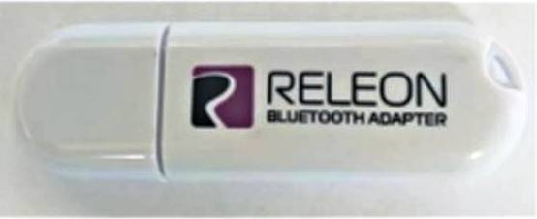
Рис. 1. Bluetooth-адаптер Releon
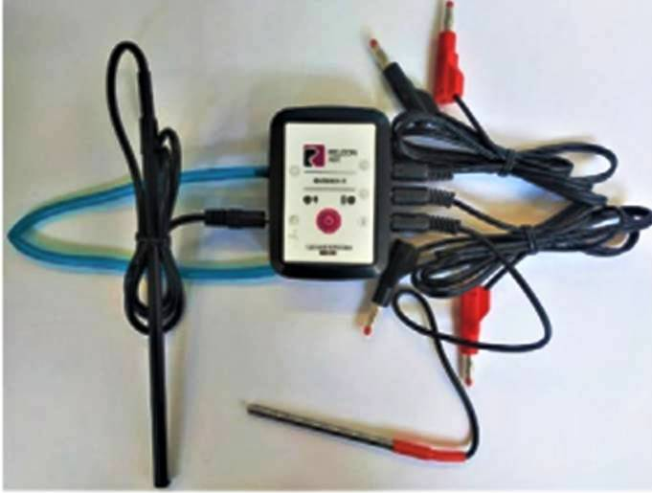
Рис. 2. Беспроводной мультидатчик Releon Air «Физика-5»
Рассмотрим технические характеристики, схему и состав беспроводного мультидатчика Releon Air «Физика-5» (рис. 2).
Технические характеристики мультидатчика: • разрядность встроенной АЦП — 12 бит • максимальная частота оцифровки сигнала — 100 кГц • интерфейс подключения — Bluetooth low energy (BLE) 4.1 • встроенная память объёмом 2 Кбайт • номинальное напряжение батареи — 3,7 В • ёмкость встроенной батареи — 0,7 А · ч • количество встроенных датчиков — 6 шт.
Схема мультидатчика
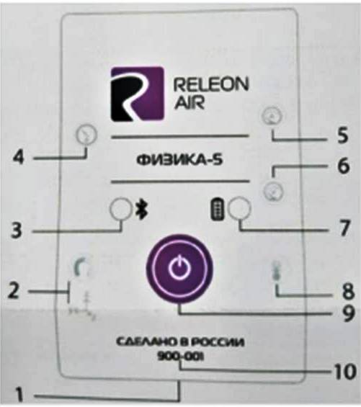
В схему мультидатчика (рис. 3) входят следующие элементы: 1 — разъём USB (используется только для зарядки устройства); 2 — разъём для подключения щупа магнитного поля; 3 — индикатор состояния сопряжения Bluetooth; 4 — порт датчика абсолютного давления; 5 — разъём для подключения щупа датчика амперметра; 6 — разъём для подключения щупа датчика вольтметра; 7 — индикатор состояния встроенной батареи; 8 — разъём для подключения температурного зонда; 9 — единая кнопка включения; 10 — серийный номер беспроводного мультидатчика.
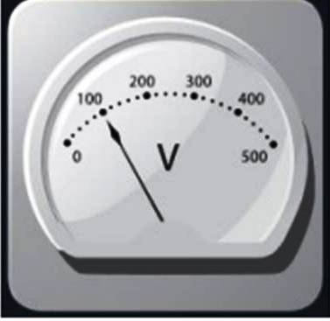
Датчик ускорения установлен внутри корпуса мультидатчика, оси датчика указаны на лицевой панели.
Состав мультидатчика - Датчик напряжения

Рис. 4. Датчик напряжения
Датчик напряжения (рис. 4) измеряет значения постоянного и переменного напряжения. В комплекте датчика находятся провода разного цвета с зажимами типа «крокодил» для подключения к электрическим схемам и штекерам для соединения с беспроводным мультидатчиком. Диапазон измерения выбирается в программном обеспечении сбора и обработки данных.
Технические характеристики датчика напряжения: • диапазон измерения: 1) от –15 до 15 В 2) от –10 до 10 В 3) от –5 до 5 В 4) от –2 до 2 В • разрешение — 1 мВ
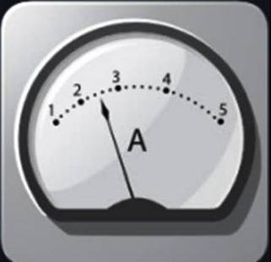
Рис. 5. Датчик тока
Датчик тока (рис. 5) измеряет значения постоянного и переменного электрического тока. В комплекте датчика находятся провода разного цвета с зажимами типа «крокодил» для подключения к электрическим схемам и штекерам для соединения с беспроводным мультидатчиком.
Технические характеристики датчика тока: • диапазон измерения: от –1 до 1 А • разрешение — 0,005 А Датчик магнитного поля
Рис. 6. Датчик магнитного поля
Датчик магнитного поля (рис. 6) измеряет значение индукции магнитного поля. Он выполнен в виде выносного зонда. Чувствительный модуль датчика построен на интегральном элементе Холла и смонтирован в торцевой части зонда.
Технические характеристики датчика магнитного поля: • диапазон измерения: от –100 до 100 мТл • разрешение — 0,1 мТл • диаметр зонда — 7 мм • длина зонда — 200 мм 14 В
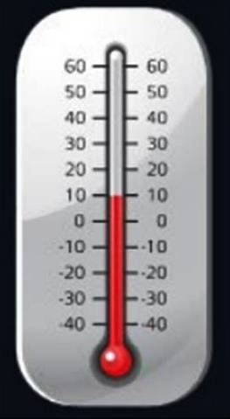
Рис. 7. Датчик температуры
Датчик температуры (рис. 7) выполнен в виде выносного и герметичного температурного зонда. Датчик имеет расширенный температурный диапазон, позволяющий измерять температуру при нагревании, кипении и кристаллизации различных материалов. Чувствительный элемент датчика представляет собой полупроводниковый высокочувствительный термистор, который размещён на конце зонда. Пустоты наконечника заполнены термопастой.
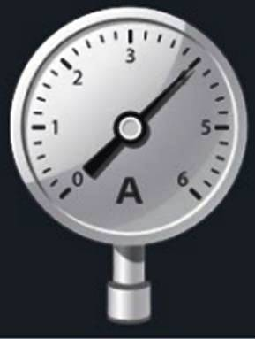
Технические характеристики датчика температуры: С°• диапазон измерения: от –40 до +165 С°• разрешение — 0,1 • материал выносного зонда — нержавеющая сталь с хромированным покрытием • длина металлической части зонда — 100 мм • диаметр зонда — 5 мм • коэффициент теплопроводности термопасты — 4 Вт/(м · К)
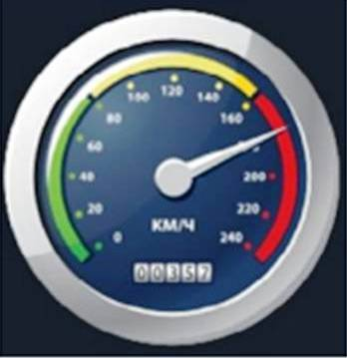
Рис. 8. Датчик ускорения Рис.9. Датчик абсолютного давления
Датчик ускорения (рис. 8) производит измерения ускорения движущихся объектов по трём осям координат. Технические характеристики датчика ускорения: • диапазон измерения 1: ±2g • диапазон измерения 2: ±4g • диапазон измерения 3: ±8g • разрешение 1 (для диапазона 1) — 0,001g • разрешение 2 (для диапазона 2) — 0,002g • разрешение 3 (для диапазона 3) — 0,004g
Датчик абсолютного давления (рис. 9) производит измерения абсолютного давления. Чувствительный элемент датчика выполнен на базе монолитного кремниевого пьезорезистора с внедрённой тензорезистивной структурой, которая позволяет исключить возможные погрешности и достигнуть необходимой точности измерений. В комплект входит гибкая герметичная трубка для подключения штуцера датчика к лабораторному оборудованию.
Технические характеристики датчика абсолютного давления: • диапазон измерения: от 0 до 700 кПа • разрешение — 0,25 кПа • материал трубки — полиуретан • длина трубки — 300 мм • внутренний диаметр трубки — 4 мм
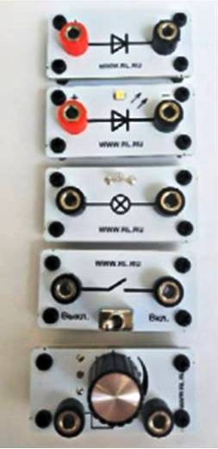
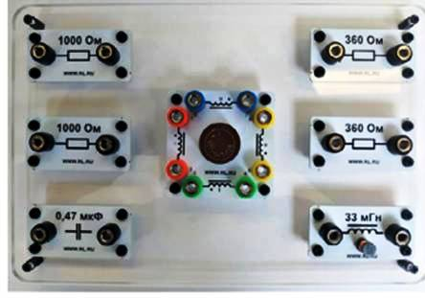
Для изучения законов постоянного и переменного тока в комплект включены дополнительно элементы электрических цепей: два резистора сопротивлением по 360 Ом, два резистора сопротивлением по 1000 Ом, лампочка, ключ, реостат, диод, светодиод, конденсатор ёмкостью 0,47 мкФ, катушка индуктивностью 33 мГн, набор катушек индуктивности (рис. 10).

Рис. 10. Дополнительные элементы электрических цепей
Работа с программным обеспечением Releon Lite.
Для работы с мультидатчиками необходимо установить на компьютер или планшет программу Releon Lite. Дистрибутив программы находится на флеш-носителе, который входит в комплект поставки. Программу можно установить на любое количество компьютеров, планшетов или смартфонов. Программа Releon Lite позволяет в считанные секунды выполнять эксперименты по готовым сценариям, методическим указаниям и собственным наработкам. Программа является кросс-платформенной и может быть установлена как на Windows, так и на Android и macOS

